**Туристичні вузли**

Використання туристичних засобів у процесі змагань і під час походів вимагає від туриста наявності високорозвинених вмінь та навичок організації страхування. Основу вмінь організації страхування складають вміння в'язання туристичних вузлів.

Для виконання технічних завдань під час роботи на дистанції учасникам дозволяється використовувати вузли, рекомендовані "Правилами змагань зі спортивного туризму".

Усі вузли умовно поділяються на такі групи:

***1. Вузли для зв'язування мотузок:***

*1.1. Вузли для зв'язування мотузок однакового діаметру:*

- зустрічний;

- прямий (морський); - ткацький;

- грейпвайн.

*1.2. Вузли для зв'язування мотузок різного діаметру:*

- брамшкотовий;

- академічний.

***2. Вузли петель:***

- провідник;

- подвійний провідник ("заячі вушка");

- провідник "вісімка";

- серединний провідник (швецький).

***3. Вузли для прив'язування до опори:***

- булінь;

- удавка;

- карабінна удавка;

- кренцель.

***4. Допоміжні вузли:***

- стремено;

- схоплюючий;

- австрійський схоплюючий;

- вузол "Бахмана" (карабінний схоплюючий).

Правильно зав'язаний вузол не повинен мати зайвих перехрещень мотузок, його малюнок має відповідати вказаному у методичній літературі або зразкам вузлів, які доводяться до відома учасників перед початком змагань. Усі вузли повинні до початку використання бути відповідно затягнутими. На коротких кінцях мотузок, що виходять з вузла, повинні в'язатись контрольні вузли. **Виняток**: зустрічний; "вісімка"; зустрічна "вісімка"; серединний провідник; грейпвайн.

Правилами змагань з спортивного туризму контрольні вузли треба в'язати не далі як 5 см від основного вузла, вільний кінець мотузки не повинен бути коротшим 5 см.

## ВУЗЛИ

### *В’язання та застосування туристичних вузлів*

#### ОСНОВНІ ВУЗЛИ

***Простий***- це найпростіший та найменший з усіх відомих вузлів*.* Недолік простого вузла в тому, що він сильно затягується і вдвічі зменшує міцність мотузка. Це найпоширеніший вузол у побуті - його зав'язують на кінці швацької нитки. Він також є елементом багатьох складних корисних вузлів.

*ПРОСТИЙ ВУЗОЛ*

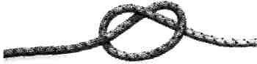

**Прямий (морський)** вузол застосовується для зв'язування мотузок однакової товщини. Вузол повинен бути симетричним і подібним на дві петлі, що утримують одна одну. Недолік цього вузла в тому, що він сильно затягується, особливо у разі намокання мотузок. Щоб запобігти затягуванню, у вузол вставляють суху дерев'яну паличку (діаметром 1,5 см). Після застосування вузла суху паличку розламують і вузол вивільняють.

Техніка в'язання. Вузол легко в'яжеться двома способами. Перший -шляхом накидання (перехрещування) кінців один на одний, причому двічі накидається один і той же кінець мотузки. Другий спосіб полягає в протягуванні одного кінця мотузки в петлю, складену з кінця другої мотузки. Для цього беремо в одну руку складений петлею кінець мотузки (20-25 см), а другою рукою пропускаємо знизу кінець іншої мотузки, обертаємо навколо петлі і повертаємо в петлю. Кінці з петель повинні виходити симетрично.

ПРЯМИЙ (МОРСЬКИЙ) ВУЗОЛ

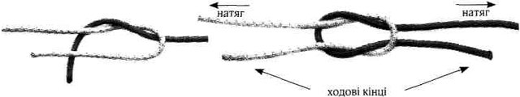

Коли ходові кінці виходять з петлі асиметрично - це у нас зав'язався **"бабин вузол".** Користуватися таким вузлом заборонено. Застосовується прямий вузол також за необхідності вивести з-під навантаження ушкоджену частину мотузка

БАБИН ВУЗОЛ

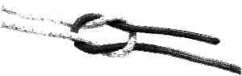

**Академічний вузол** в'яжеться так, як і прямий, через петлю, лише додається ще один виток навколо неї. Цим вузлом можна зв'язувати мотузки як однакової товщини, так і різної. Вузол надійний та легко розв'язується.

АКАДЕМІЧНИЙ ВУЗОЛ

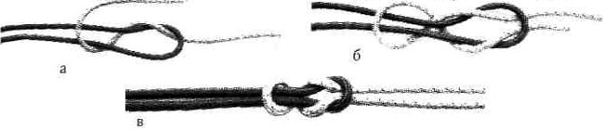

**Ткацький вузол** - розпірний, застосовується для зв'язування двох мотузок однакової товщини.

Техніка в'язання. Невеликі кінці двох мотузок накладаються один на одного та кінцем одного мотузка охоплюємо інший мотузок простим (контрольним) вузлом, а потім те саме повторюємо з кінцем другого мотузка. Натягуємо основні кінці двох мотузок - і вузли сходяться та фіксують один одного. На ходових кінцях мотузок в'яжемо контрольні вузли.

ТКАЦЬКИЙ (РИБАЛЬСЬКИЙ) ВУЗОЛ

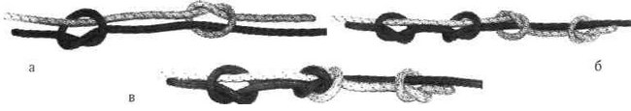

**Вузол провідника.** Основна перевага цього вузла - простота зав'язування. Його практично неможливо зав'язати неправильно. Після сильного навантаження вузол провідника розв'язується дещо гірше, ніж булінь.

Вузлом провідника можна прив'язуватися без грудної обв'язки в середині мотузка, якщо ви пересуваєтесь у трійці. Цей вузол можна застосовувати для зв'язування двох кінців мотузка або петлі з репшнура.

Техніка в'язання. Вузол можна в'язати петлею. Для цього необхідно зложити мотузок вдвоє і зав'язати звичайний вузол (такий, як контрольний). Затягуючи вузол, необхідно стежити за симетрією (паралельністю) подвійного мотузка у вузлі.

ВУЗОЛ ПРОВІДНИКА

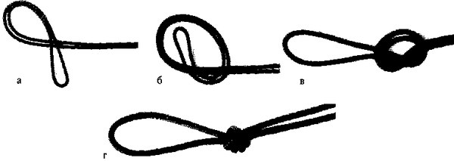

Для прив'язування до страхувальних перил вузол провідника можна в'язати і одним кінцем. Такий вузол розрахований для навантаження: петля - мотузок.

ВУЗОЛ ПРОВІДНИКА ОДНИМ КІНЦЕМ

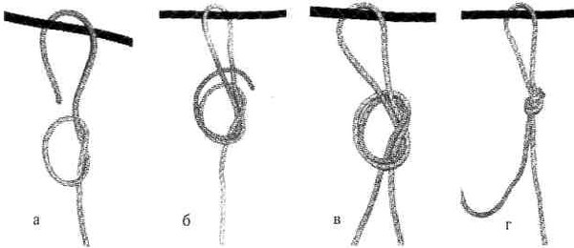

Не рекомендовано використовувати цей вузол замість прямого вузла для вилучення з-під навантаження перебитої (дефектної) частини мотузка.

Вузол провідника застосовується також під час зав'язування петлі для "альтанки" (застосовується при навісній переправі): репшнур складаємо вдвоє, відмірюємо величину петлі (петлею до землі) і зав'язуємо вузол провідника. Потім обводимо складену петлю по крижах і закріплюємо карабін за дві бокові петлі та за третю петлю, протягнуту поміж ніг.

**Серединний провідник** застосовують при жорсткому з'єднанні серединної частини мотузка, який тримає навантаження з двох кінців.

Техніка в'язання. Петлю мотузка двічі обкручуємо навколо себе, утворивши "вісімку". Нижню, більшу петлю "вісімки" обгортаємо навколо меншої петлі та двох сторін мотузка. Обгорнувши мотузок, кінець великої петлі "вісімки" пропускаємо через меншу петлю і затягуємо.

СЕРЕДИННИЙ (АВСТРІЙСЬКИЙ) ПРОВІДНИК

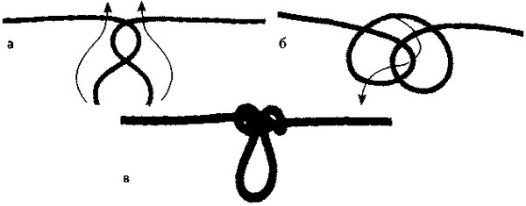

**Подвійний провідник** застосовується для сидіння під час спуску потерпілого. На кінці основного мотузка в'яжеться вузол провідника з довжиною петлі 0,9-1 м, причому петлю протягають через незатягнений вузол тільки наполовину, а залишену одинарну петлю закидують через утворену подвійну. Вузол затягують - і "сидіння для потерпілого" готове.

ПОДВІЙНИЙ ПРОВІДНИК

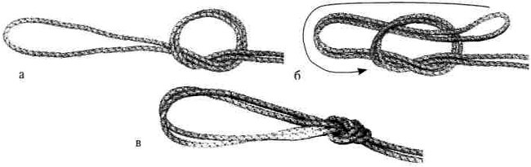

**Шкотовий вузол** використовують для скріплення мотузок різної товщини.

Техніка в'язання. Складаємо петлею кінець основного мотузка, в неї протягаємо кінець допоміжного мотузка. Протягнувши його вздовж петлі, обгортаємо ним петлю і протягуємо між тонким шнуром і петлею. Зав'язаний вузол - надійний та міцний. Якщо під тонкий мотузок ходовий кінець протягнути (обгорнути) двічі, то ми отримаємо **брамшкотовий** вузол. Він надійніший за шкотовий при нерівномірних динамічних навантаженнях на з'єднані мотузки.

На рисунках показано інший спосіб в'язання шкотового та брамшкотового вузлів - за допомогою великого пальця руки.

ШКОТОВИЙ ВУЗОЛ

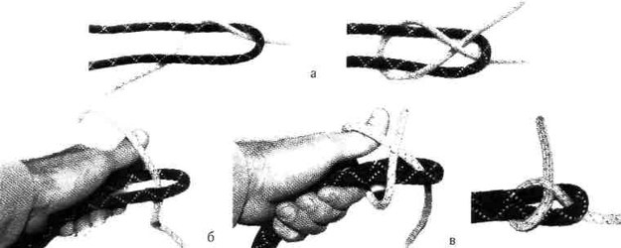 Техніка в'язання. Для зав'язування вузла необхідно зробити петлю на кінці товстого мотузка і тримати лівою рукою. Ходовий кінець тонкого мотузка знизу протягуємо у петлю і через великий палець лівої руки обводимо навколо петлі один або два рази і отримуємо відповідно шкотовий або брамшкотовий вузол.

БРАМШКОТОВИЙ ВУЗОЛ

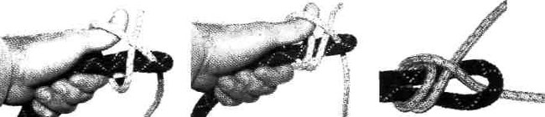

Специфіка цього вузла полягає в тому, що чим більше ми навантажуємо мотузок та вузол, тим міцніше він себе тримає. Вузол надійний та легко розв'язується після навантаження.

Вільні (ходові) кінці мотузків повинні бути зафіксованими навколо своїх основних (робочих) кінців контрольними вузлами. У такому разі в'язання вузлів завершено.

**Булінь** - вузол, який широко застосовується в туристській практиці. В'яжеться на кінці мотузка і використовується для грудної обв'язки, для закріплення мотузка до дерева, каменю чи виступу. Для прив'язування мотузка до туриста під час організації страховки вузол "булінь" є найбільш вживаним.

Техніка в'язання. На основній частині мотузка в'яжемо одну петлю (простий вузол), а потім другу, яку протягуємо у першу. Потім вільний кінець мотузка пропускаємо в другу петлю до повного охоплення дерева, а основним мотузком друга петля (разом із пропущеним через неї кінцем) протягується в першу. Вузол "булінь" зав'язаний, але не спішіть його затягувати. У не затягнутий до кінця вузол вставте карабін чи гілочку. Згодом, коли ви знімете навантаження з мотузка, це дасть змогу без зайвих зусиль розв'язати вузол.

БУЛІНЬ

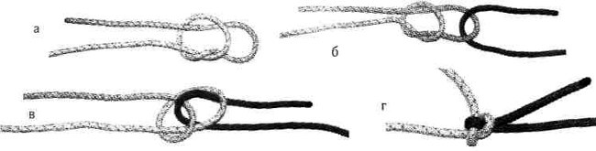

**Грудна обв'язка.** Коли декілька учасників зв'язані на невеликій відстані один від одного одним мотузком під час подолання льодовиків чи скельного рельєфу, для кожного учасника обов'язковою є грудна обв'язка. Розглянемо декілька способів в'язання грудної обв'язки.

Грудна обв'язка на вільному кінці мотузка в'яжеться на верхній частині грудей під пахвами. Залишаємо вільний кінець мотузка для бретель (довжина мотузка від пахви до землі) і починаємо в'язати булінь на основному мотузку.

Після затягування вузла (при вдиханні груди не повинні стискатися) в'яжемо бретелі. Для цього просуваємо петлю під грудну обв'язку, просуваємо туди руку і, передавши вільний кінець у другу руку, перекидаємо кінець мотузка через друге плече вперед і зав'язуємо на грудній обв'язці (навхрест). Таким же чином з пятиметрового репшнура в'яжеться грудна обв'язка з бретелями. Зав'язуючи вузол, необхідно залишити 60-70 см репшнура для схоплювального вузла.

Грудна обв'язка Абалакова. Обв'язку кріплять спеціальним вузлом, який має кілька назв: "абалаковський" (за прізвищем автора), "грудна обв'язка", "не туди, куди хочеться".

ГРУДНА ОБВ'ЯЗКА АБАЛАКОВА

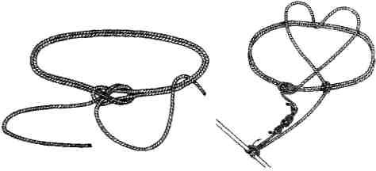

Техніка в'язання. Складаємо репшнур (4,5-5 м) вдвоє і обводимо через спину (під пахвами) до грудей (петля - у лівій руці, а кінці репшнура у правій). Два кінці пропускаємо через петлю, утворену при складанні репшнура, і на вдиху правою рукою робимо натяг. Рефлекторно, на стороні натягу, справа від петлі, хочеться в'язати вузол, але в'язати його потрібно зліва від петлі (не туди, куди хочеться). Правою рукою фіксуємо натяг репшнура, а вільною лівою рукою робимо під обв'язкою петлю, куди пропускаємо вільні кінці репшнура.

Утворений вузол надійно тримає розмір грудної обв'язки під навантаженням або у випадку зриву. Бретелі в'яжемо - як і у випадку з вузлом булінь. Карабін фіксуємо на грудній обв'язці між бретелями, зав'язаними навхрест.

Найменування "не туди, куди хочеться" характеризує деяку незвичність вузла. Потрібно ретельно вивчити техніку його в'язання. Якщо вузол зав'язати на протилежній стороні від петлі, то під час ривка репшнур переріже одинарну петлю.

Грудну обв'язку можна зав'язати й іншим способом. Для цього необхідно тричі обгорнути репшнуром груди (під пахвами) і зв'язати кінці репшнура академічним вузлом. Із короткого репшнура в'яжемо бретелі.

**Вісімка** ("вісімка на петлі") - вузол який застосовується для з'єднання мотузка із системою (страхувальним поясом). Вузол легкий для зав'язування, надійний для страхування, підходить для обв'язування вантажу і самостраховки, легко розв'язується після навантаження, забезпечує міцність.

**Вісімка кінцева** - класичний вузол, який має широке застосування. На відміну від простого, цей вузол не псує мотузка і легше розв'язується.

ВІСІМКА КІНЦЕВА

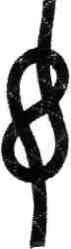

**Вісімка подвійна (фламандська петля)** в'яжеться для самостраховки. Застосовується на всіх видах мотузок. Він є відмінним стопором на кінці мотузка: при спуску "дюльфером"15 вісімка кінцева застосовується для попередження злітання з мотузка.

ВІСІМКА ПОДВІЙНА (ФЛАМАНДСЬКА ПЕТЛЯ)

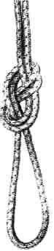

ВІСІМКА ПОДВІЙНА (ФЛАМАНДСЬКА ПЕТЛЯ) ОДНИМ КІНЦЕМ

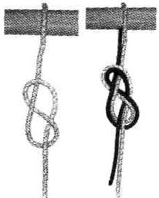

За відсутності карабіна можна зав'язати подвійну вісімку одним кінцем, наприклад, для з'єднання грудної обв'язки з кінцем мотузка, приєднанням до перил ковзаючим вузлом тощо.

**Вузол "грейпвайн" ("англійський")** застосовується для зв'язування мотузок однакової товщини. Він більш надійний для зв'язування мотузків або стрічок, порівняно зі звичайним прямим (морським) вузлом. Не потребує допоміжних контрольних вузлів і не розв'язується самовільно.

Техніка в'язання. Завести кінець одного мотузка навколо другого та зробити декілька обертів навкруги обох мотузків. Робочий кінець мотузка протягнути назад під створеними петлями. Повторити те ж саме кінцем другого мотузка. Згодом затягнути обидва вузли і звести їх.

ВУЗОЛ "ГРЕЙПВАЙН" ("АНГЛІЙСЬКИЙ")

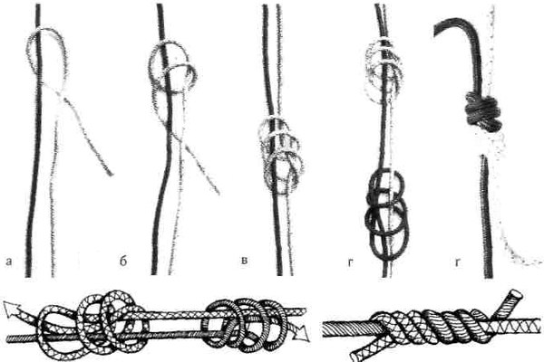

**Зустрічний (стрічковий) вузол** застосовується для зв'язування мотузок одного діаметра.

Техніка в'язання. На кінці мотузка робимо простий вузол. Кінцем іншого мотузка "ідемо" назустріч, повторюючи шлях першого у простому вузлику. Натягуємо основні кінці мотузок.

На ходових кінцях в'язання контрольних вузлів обов'язкове.

ЗУСТРІЧНИЙ (СТРІЧКОВИЙ) ВУЗОЛ

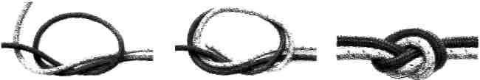

**ДОРОМІЖНІ ВУЗЛИ**

**Вузол "зашморг" (удавка)** застосовується для прив'язування мотузка до дерева для наведення навісної переправи. Вузол надійний, просто в'яжеться та легко розв'язується.

*Техніка в'язання.* Мотузок заводять навколо стовбура, обвивають навкруг мотузка і вертають назад, обвиваючи петлю. Петлю потрібно повернути в сторону натягу, і лише тоді можна навантажувати мотузок. Цей вузол тримає навантаження за рахунок тертя. Мотузок повинен бути весь час натягнутим.

Заборонено застосовувати зашморг для закріплення до льодового стовпчика, бо коефіцієнт тертя льоду надзвичайно низький, і вузол не тримає.

ВУЗОЛ "ЗАШМОРГ" (УДАВКА)

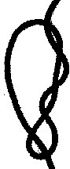

**Вузол "стремено"** в'яжеться з двох протилежно направлених петель мотузка. Вузол в'яжеться в будь-якому кінці мотузка та застосовується для прив'язування мотузка, для зв'язування ноші під час рятувальних робіт, на мотузкових драбинках, для закріплення середини мотузка на верхній частині колоди при наведенні переправи по кладці. Він зручний тим, що легко регулюється за розміром та не затягується при навантажуванні. Вузол "стремено" можна застосувати, прив'язуючи мотузок до опори для підйому по закріпленому мотузку, і його можна зав'язувати одним кінцем.

З допомогою "стремена" та схоплювального вузла турист може піднятися по вертикальному мотузку з льодової тріщини, каньйону тощо. Закріпивши "стремена" на черевиках, репшнур треба пропустити через карабін на грудній обв'язці, щоб запобігти перекиданню.

Техніка в'язання. В'яжеться "стремено" наступним прийомом. Беремо в руки мотузок (одна рука прямим хватом, а інша - зворотним) і повертаємо руки в одному напрямку - проти годинникової стрілки. Створивши таким чином дві петлі, складаємо їх назустріч одна одній - і вузол зав'язаний. Якщо при складанні одну з петель розвернути, то вузол розсиплеться. Спосіб в'язання простий, але потребує тривалого тренування.

ВУЗОЛ "СТРЕМЕНО"

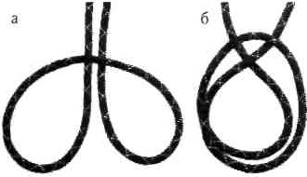

ВУЗОЛ "СТРЕМЕНО" ОДНИМ КІНЦЕМ

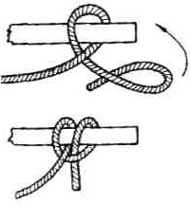

**Схоплювальний вузол** є основою різноманітних вузлів для самостраховки та рятувальних вузлів. Цей вузол ще називають за прізвищем автора - вузол **Прусика**, або "прусик".

Техніка в'язання. В'язати вузол можна одним кінцем або петлею. Діаметр петлі повинен бути в два рази меншим від діаметра основного мотузка.

Перша фаза в'язання вузла називається якірною. Такий вузол затягуватиметься і триматиме, але витримає тільки половину навантаження подвійного схоплювального вузла. Стандартний схоплювальний вузол в'яжеться з двома витками (обертами) петлі.

"ПРУСИК"

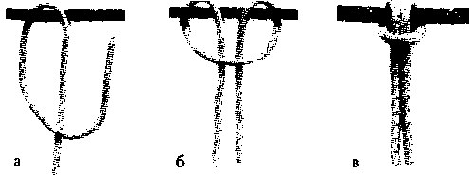

ПОДВІЙНИЙ "ПРУСИК"

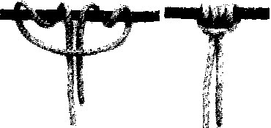

Деколи для створення кращої фіксації вузла додають третій виток. Це робиться тоді, коли основний мотузок мокрий. Схоплювальний вузол погано тримається на твердому мотузку і зовсім не тримає на обледенілому.

У такому разі застосовують схоплювальний вузол з карабіном - **вузол Бахмана** (рис. 6.27, а). В'яжеться він на двох витках по основному мотузку та карабіну, але деколи, для більшої впевненості, можна і додати кілька витків. Другий спосіб зав'язування вузла з карабіном - вузол за Ронсдорфом: схоплювальний вузол в'яжеться одночасно на основному мотузку та карабіні. Схоплювальні вузли на карабіні після навантаження легко розпускаються та пересуваються. Єдиний недолік таких вузлів -вони працюють лише в одному визначеному напрямку прикладеного зусилля.

**Австрійський схоплювальний вузол** в'яжеться петлею з репшнура, яку тричі обмотуємо навколо основного мотузка, повертаємо петлю вниз до першого витка і пропускаємо в неї здвоєний репшнур.

ВУЗОЛ БАХМАНА (А) АВСТРІЙСЬКИЙ(Б)

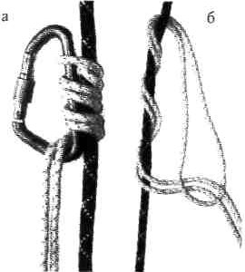

**Поліспаст** - система схоплювальних вузлів і двох-трьох карабінів, яка використовується для натягу перил та навісної переправи.

Для зберігання мотузок, а також для зручності носіння на маршруті застосовується вузол "**марка"**. Замаркований таким вузлом мотузок можна швидко розв'язати.

МАРКУВАННЯ МОТУЗКА

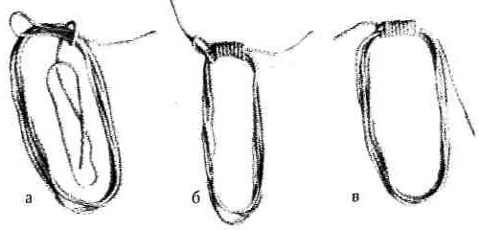

СИСТЕМА ВУЗЛІВ "ПОЛІСПАСТ" ДЛЯ НАТЯГУВАННЯ ПЕРЕПРАВИ (ПЕРИЛ)

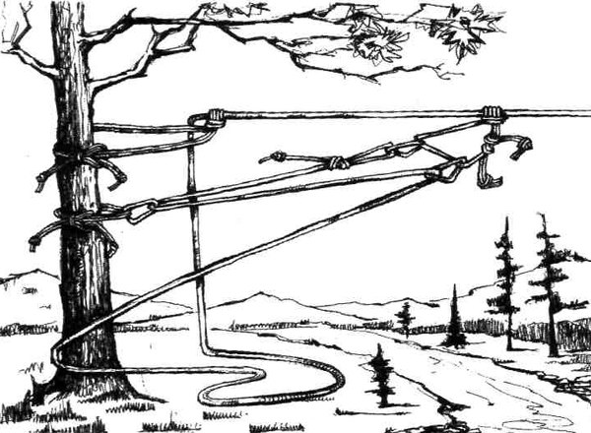

### [ТЕХНІКА В'ЯЗАННЯ ТУРИСТИЧНИХ ВУЗЛІВ ТА ЇХ ПРИЗНАЧЕННЯ](http://tourlib.net/books_ukr/grabovsky321.htm)https://pp.vk.me/c625231/v625231025/23cd6/RbzoToDFXyQ.jpg